SAP Concur リリース ノート
経費精算 (Professional / Premium)
経費精算: Expense Pay - イメージング
年 / 月 | 対象
2019 年 6 月 8 日  英語版の投稿:  6 月 7 日 金曜日 15:00 PM 太平洋時間 | SAP Concur をお使いのお客様 最終版

コンテンツ
リリース ノート 1
管理 1
「信頼できる送信者」リストへの IP アドレスの追加 1
SAP Concur 製品へのアクセス変更 2
法人カード 3
改善された Amex TMKD からのレポートに追加できる経費名 3
E-Receipt 5
Uber からの正規のメールについての通知 5
Expense Pay – グローバル 9
(USD) 追加のカード プログラムがサポートされました 9
Expense Pay 11
(USD/CAD) 更新: クラシック Pay の終了およびグローバル Pay への移行 (期日: 9 月 1 日) 11
従来の資金管理口座の新しい承認プロセス 12
統合 16
SAP ECC および SAP S/4HANA で使用可能になった SAP と Concur ソリューションの支払確認の統合 16
次世代の経費精算 18
** 進行中 ** 経費精算のエンド ユーザー向けの新しいユーザー インターフェース 18
今後の変更予定 22
認証 22
** 変更予定 ** IP 制限の変更 22
** 変更予定 ** 新しい SAP Concur サインイン ページ 23
** 変更予定 ** シングル サインオン (SSO) セルフサービス オプションの提供（2019 年第 3 四半期） 31
予算の見通し 32
** 変更予定 ** 予算の見通し（旧来の）機能が 2019 年に運用終了 32
** 変更予定 ** 予算の見通しのワークフロー ステップの名前変更 33
法人カード 34
** 変更予定 ** JP Morgan Chase MasterCard フィードの変更（第 3 四半期） 34
E-Receipt 35
** 変更予定 ** フライトの E-Receipt の最新の外観 35
** 変更予定 ** 領収書としての自動承認の廃止 37
FTP アップデート 41
** 変更予定 ** SSH キー認証を使用した必須 SFTP 41
クイック経費 42
** 変更予定 ** クイック経費 v3 API の廃止 42
** 変更予定 ** クイック経費 v4 API が利用可能に 42
お客様へのお知らせ 44
月次情報 - ブラウザの認証および推奨環境 44
リリース ノートおよびその他の技術文書 45
オンライン ヘルプ - 管理者 45
Concur サポート ポータル - 指定されたユーザー 45
ケース 47
ステータスを確認する手順 47
例 48

法的免責事項
この提示物の内容は、SAP SE または SAP の関連会社の機密の専有情報であり、SAP SE またはそれぞれの SAP の関連会社の許可なく開示することはできません。この提示物は、SAP SE またはその関連会社とのライセンス契約またはその他何らかのサービス契約やサブスクリプション契約に拘束されることはありません。SAP SE およびその関連会社は、このドキュメントまたは関連の提示物に記載される業務を遂行する、またはそこに記述される機能を開発もしくはリリースする義務を負いません。このドキュメント、または関連の提示物、および SAP SE または SAP の関連会社の戦略並びに将来の開発物、製品、またはプラットフォームの方向性並びに機能はすべて、変更となる可能性があり、SAP SE およびその関連会社により随時、理由の如何を問わずに予告なしで変更される場合があります。このドキュメントに記載する情報は、何らかの具体物、コード、または機能を提供するという確約、約束、または法的義務には当たりません。このドキュメントは、商業性、特定目的への適合性、または非侵害性の黙示的保証を含めて、明示または黙示を問わず、いかなる種類の保証をも伴うものではありません。このドキュメントは情報提供のみを目的としており、契約に取り入れられることはありません。SAP SE およびその関連会社は、SAP SE または SAP の関連会社の意図的な不当行為または重大な過失に起因する損害を除き、このドキュメントの誤記または脱落について一切の責任を負わないものとします。
将来の見通しに関する記述はすべて、さまざまなリスクや不確定要素を伴うものであり、実際の結果は、予測とは大きく異なるものとなる可能性があります。読者は、これらの将来の見通しに関する記述に過剰に依存しないよう注意が求められ、購入の決定を行う際にはこれらに依拠するべきではありません。

リリース ノート

管理

「信頼できる送信者」リストへの IP アドレスの追加

概要
SAP Concur サービスからのユーザーへの送信メールを、新しい構造のメールへ移行しています。そのため、送信 IP アドレスを基に受信メールをフィルタしている会社は、新しい IP アドレスを「信頼できる送信者」リスト追加し、自分の会社のユーザーが SAP Concur からメールを受信できることを確認する必要があります。

重要: 近日中にすべてのサービスに適用されます。
当初、これは経費精算をお使いの会社にのみ適用されていました。1 月から、その他の SAP Concur サービス（出張予約や Concur Pay など）からのメールは、新しいメール構造に移行します。
その他のサービスも引き続き追加される予定です。追加の変更のタイミングについての詳細はリリース ノートをご確認ください。
この変更は IP アドレスをもとに受信メールをフィルタしている会社のみに適用されることにご注意ください。

設定およびアクティブ化
新しい IP アドレスは公開では発行されませんので、ご利用の際は SAP Concur サポートにお問い合わせください。経費精算をお使いの会社で、IP アドレスに基づいて受信メールをフィルタしている場合、メール サーバー管理チームと連携して、必要な IP アドレスのすべての「信頼できる送信者」が更新されたかどうか確認してください。そうすることで、ユーザーが途切れなく引き続き SAP Concur からのメールを受信できます。

SAP Concur 製品へのアクセス変更

概要
本リリースで、次のドメインを介して、SAP Concur 製品およびサービスへアクセスする必要があります。
- *.concursolutions.com
- *.concurcdc.cn
このいずれかのドメインをまだ使用していない場合は、できるだけ早い時期に移行することをお勧めします。
この変更に関するご質問は、appsec@sap.com にお問い合わせください。

業務目的とユーザーへの利点
SAP Concur のサービスに、より一貫した安全な方法でアクセスできるようになります。

設定およびアクティブ化
この変更は自動的に有効になります。その他の設定やアクティブ化は必要ありません。

法人カード

改善された Amex TMKD からのレポートに追加できる経費名

概要
ビジネス トラベル アカウント（BTA）に対し、Amex TMKD フィード フォーマットを使用するお客様向けに、[レポートに追加できる経費] に表示される加盟店の名前の使いやすさを改善しました。
この変更前は、[レポートに追加できる経費] にはフィードで受信した [加盟店の名前] フィールドからのデータが表示されていました。この変更により、[レポートに追加できる経費] にはフィードで受信した [通称] フィールドからのデータが表示されます。[通称] フィールドにデータがない場合、[加盟店の名前] フィールドからのデータは引き続き表示されます。

業務目的とユーザーへの利点
この変更は、ホテル取引を管理する際に便利です。ユーザーがホテルの加盟店の名前と旅行会社による予約時の処理とを正しく確認することができます。

ユーザーへの表示
[レポートに追加できる経費] 取引により役立つ情報が表示されます。

例
改善前
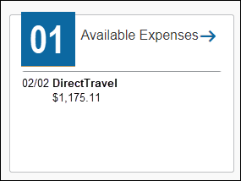
改善後
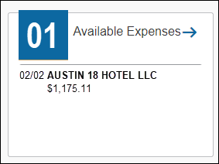

設定およびアクティブ化
この変更は自動的に有効になります。設定やアクティブ化は必要ありません。

E-Receipt

Uber からの正規のメールについての通知

概要
Uber は、7 月 24 日に、経費精算への古い接続方法（SMTP またはメールによる領収書のイメージ）を廃止する予定です。Uber は特定の SAP Concur ユーザーに、経費精算アカウントを Uber アカウントに再接続するよう依頼するメールを送信します。
これは、Uber がより安定した SAP Concur 領収書 v4 API への統合を更新し、その後 SMTP 接続を廃止したためです。SMTP は、App Center に非接続または非 OAuth に対応していない統合で、領収書の PDF 画像をユーザーの経費精算アカウントに転送します。
具体的には、このメールを受け取ることができる SAP Concur ユーザーは、Uber アプリ内でビジネス プロファイルを設定し、経費精算プロバイダとして Concur を選択し、経費精算アカウントに関連付けられたメール アドレスを確認したユーザーです。SMTP への接続は 2019 年 3 月まで利用可能でした。
Uber for Business ユーザーを含め、SAP Concur 領収書 v4 API を介して E-Receipt を受領するユーザーには、このメールは送信されません。
このメールで促されたときに、経費精算アカウントと Uber アカウントに再接続した SAP Concur ユーザーは、Uber から経費精算に表示されたE-Receipt を引き続き受領します。

業務目的とユーザーへの利点
Uber は、SAP Concur App Center でのより安定した領収書 v4 統合を支持して、メール接続を介した SMTP や領収書のイメージを廃止する予定です。SMTP 接続は、事前入力された経費フィールドやコーポレート カード取引へのマッチング（利用可能な場合）など、領収書 v4 統合による機能の多くを提供していませんでした。
SAP Concur App Center で利用可能な新しい領収書 v4 統合の利点は以下のとおりです。

グローバルな可用性 - 米国 と EU のデータ センター間で動作

より簡単な接続ログイン

領収書イメージのレンダリングの向上

乗車場所や時間などのより詳細な領収書データ

すべての標準的な経費精算フィールドにデータが事前入力済

自動的にコーポレート カード取引にマッチング（該当する場合）

ユーザーへの表示
Uber からの最初のメールでは、SAP Concur ユーザーに SAP Concur アカウントの再接続を求めます。SAP Concur ユーザーにアカウントの再接続を求める備忘メールが 2 通送信されます。
メール本文では、SAP Concur App Center にログインして [接続] をクリックし、画面の指示に従うようにユーザーに求めます。

管理者への表示
App Center では、Uber と Uber for Business の両方が領収書 v4 API を使用するようになりました。
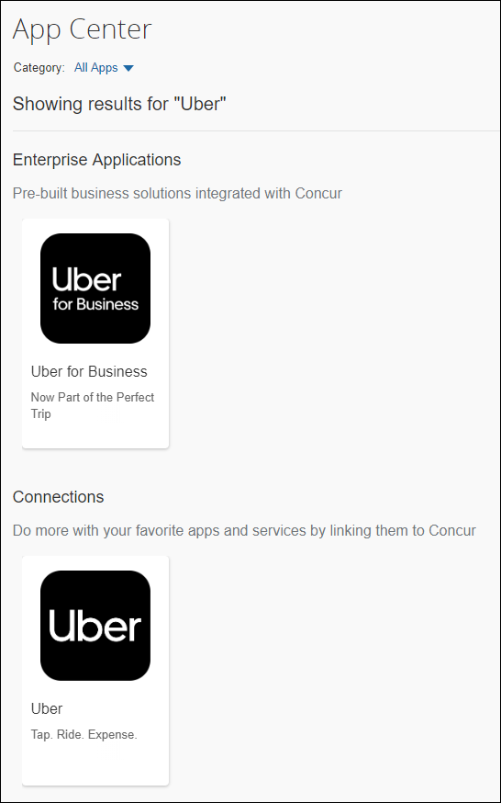
- この機能についての全般情報は、「Uber Receipts Fact Sheet」をご参照ください。

Expense Pay – グローバル

(USD) 追加のカード プログラムがサポートされました

概要
Expense Pay – 経費精算のグローバルは、以下の商用クレジット カード プログラムでアメリカ合衆国ドル (USD $) のサポートを開始しました。
- Comerica - MasterCard - 米国

業務目的とユーザーへの利点
この追加オプションにより、クレジット カード経費の処理を迅速に行うことができます。

管理者への表示
この追加のカード プログラムは、[支払マネージャー] > [バッチを構成] > [カード プログラム]（タブ）> [新規カード プログラムを追加] ページで払戻管理者に対し利用可能です。
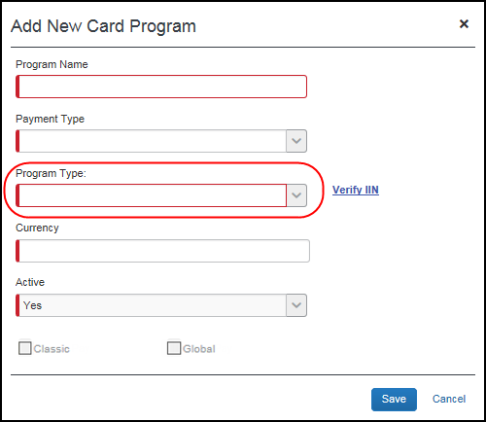

設定およびアクティブ化
Concur により自動で変更済です。特別な設定やアクティブ化は必要ありません。

Expense Pay

(USD/CAD) 更新: クラシック Pay の終了およびグローバル Pay への移行 (期日: 9 月 1 日)

概要

SAP Concur の製品 Expense Pay（クラシック）は処理中の経費精算レポートに関連する支払を実行します。 絶えず変化し続ける規制上の要件の順守と、地理的に多様な市場に適合するため、SAP Concur は専門性や経験値の高いサード パーティーの支払処理パートナーを採用し、次世代の支払製品である Expense Pay – グローバルを開発しました。

これらのリリース ノートで以前ご案内したとおり (2017 年 9 月)、今後、SAP Concur はひとつの Expense Pay 製品を使用し、世界各国のお客様のビジネスに対してサービスを提供します。 この Expense Pay – グローバル 製品は、旧来の Expense Pay （クラシック）が提供していたサービス（NA Pay、EMEA Pay、および次の APA Pay を含む）を置き換えます。 Expense Pay 製品をご使用のお客様は、Expense Pay – グローバルが今後の製品となります。 この通知以後、すべての旧来の Expense Pay（クラシック）製品に対して終了処理を開始します。

Expense Pay – 北米の終了日: 2019 年 9 月 1 日
4000 以上のお客様が既に Expense Pay – グローバルへの移行を完了しています。米国ドルとカナ ダドルで支払うお客様は、9 月 1 日の終了日より前に、減価償却サービスの「Expense Pay - 北米」から「Expense Pay - グローバル」にサブスクリプションを切り替える必要があります。Expense Pay – グローバルは現在、米国ドル、カナダ ドル、英国ポンド、およびユーロをサポートしています。従来の Expense Pay でほかの通貨を使用しているお客様は、今年それらの通貨を移行することを義務付けられていませんが、移行プロセスを開始することをお勧めします。 移行スケジュールについてのご相談は、paymigration@concur.com へお問い合わせください。

Expense Pay – 北米 および Expense Pay – EMEA の制限
SAP Concur は旧来 (クラシック) の製品に対する、次の通貨の追加についてサポートしていません。対象は、米国ドル、カナダ ドル、メキシコ ペソ、ユーロ、スイス フラン、デンマーク クローネ、スウェーデン クローネ、英国ポンドです。これらの通貨を旧来の製品に既に実装して使用しているお客様は、新しいプラットフォームに移行するまで、または定義された終了日までの間、使用を継続することができます。
- このドキュメントのリリース ノート 「Expense Pay | 従来の資金管理口座の新しい承認プロセス」もご確認ください。

業務目的とユーザーへの利点
Expense Pay – グローバルは SAP Concur における支払処理の機能を業界のベスト プラクティスに保ちます。

設定およびアクティブ化
USD や CAD 支払をお使いのお客様は、paymigration@concur.com に問い合わせて移行のスケジュールをご相談ください。 ご契約のサービスを「Expense Pay – グローバル」に切り替え後、アクティベーション チームがお客様の資金を Expense Pay のクラシックからグローバルに切り替えるために作業します。お客様は、[支払マネージャー] のように慣れ親しんだ Expense Pay の同じサービスおよびツールを使用することができ、ゼロからの実装は必要ありません。
- Expense Pay - グローバルについての一般的な詳細は、次のガイドをご参照ください。
● ユーザー ガイド「経費精算: Expense Pay - グローバル」
● ユーザー ガイド「経費精算: 支払マネージャー（Expense Pay - グローバル）」

従来の資金管理口座の新しい承認プロセス

概要
従来の Expense Pay の廃止に備えて、次の通貨で新しい資金管理口座を希望するお客様は、ご要望を確認するために SAP Concur サポートにお問い合わせください。
- アメリカ合衆国ドル (USD)
- カナダ ドル (CAD)
- メキシコ ペソ (MXN)
- 欧州ユーロ (EUR)
- スイス フラン (CHF)
- デンマーク クローネ (SEK)
- 英国ポンド (GBP)
2019 年 6 月のリリース以降、上記の通貨で作成された新しい資金管理口座は、既定で「保留中」のステータスになり、SAP Concur サポートおよび移行チームによって確認され、使用が承認されるまで、支払の処理に使用できません。
この場合、[バッチを構成] ページの [資金管理口座] タブで、新しく作成された資金管理口座または事前資金管理口座の [保留中] 列に [はい] が表示されます。
北米 (NA) またはヨーロッパ、中東、およびアフリカ (EMEA) 通貨でダイレクト デビットまたは事前拠出タイプのアカウント用に新しい資金管理口座を作成すると（[保存] をクリックした後）、SAP Concur サポートに連絡するように促す次のテキストが表示されます。
「Expense Pay クラシックは廃止予定です。現在 NA と EMEA の通貨をお使いのお客様は、定義された廃止日まで限定的なサポートを受けることができます。レビュー済の新しいアカウントに対するリクエストを確認するには、SAP Concur サポートにお問い合わせください。」
さらに、Expense Pay クラシックのすべてのユーザーに対して [資金管理口座] ページに次のような新しいテキストが表示され、ユーザーに制限事項を知らせます。
「SAP Concur は、対象の通貨（米ドル（USD）、カナダ ドル（CAD）、メキシコ ペソ（MXN）、ユーロ（EUR）、スイス フラン（CHF）、デンマーク クローネ（SEK））の新しい資金管理口座を追加するお客様へのサポートを終了いたしました。これらの限られた通貨の新しい資金管理口座は、SAP Concur サポートによって確認および承認を受ける必要があります。クライアントがすでに導入されており、クラシック製品でこれらの通貨のいずれかの管理口座に資金を拠出している場合、新サービスに移行するまで、または SAP Concur によって別途通知される非推奨日まで、これらの通貨の使用を継続できます。移行プロセスについてご質問がある場合は、paymigration@concur.com にお問い合わせください。」

業務目的とユーザーへの利点
この追加テキストは、Expense Pay クラシックをお使いのお客様の Expense Pay グローバルへの移行をサポートしています。

管理者、実装、ユーザーへの表示
[資金管理口座] ページに追加テキストが表示されます。
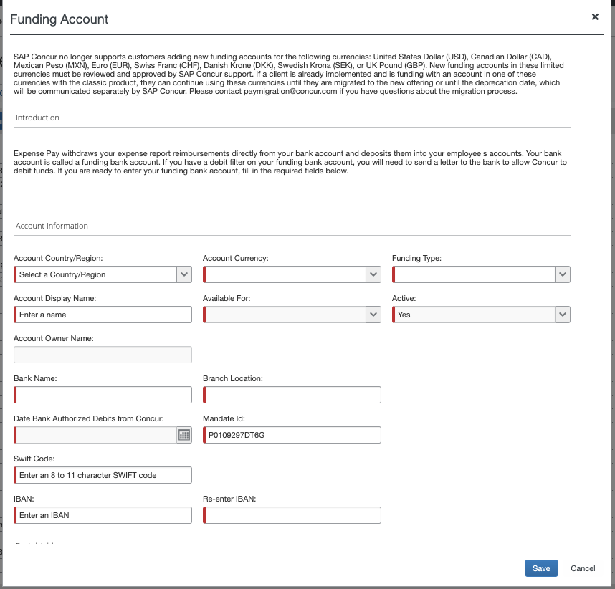
さらに、該当する場合は、新しいポップアップ メッセージに追加テキストが表示されます。
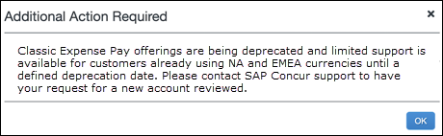

設定およびアクティブ化
追加テキストは自動的に有効になります。設定やアクティブ化は必要ありません。
- 詳細情報は、ユーザー ガイド「経費精算: Payment Manager for Expense Pay Classic」をご参照ください。

統合

SAP ECC および SAP S/4HANA で使用可能になった SAP と Concur ソリューションの支払確認の統合

概要
SAP と Concur ソリューションの統合で、経費精算の支払確認ワークフロー ステップをサポートするように更新されました。この改善は、支払確認のフラット ファイルのインポートに代わるものです。統合における支払確認プロセスは、フラット ファイルのインポートと次の点で異なります。
- 統合は定期的に実行されるため、レポートはお客様が設定したスケジュールに従って更新されます。
- 統合支払確認プロセスは、関連するすべての経費が確認されるまで、支払先の数に関係なく、経費精算レポートを [支払確認済] の支払ステータスに移動しません。フラット ファイルでは、複数の支払先が関与している場合、最初の支払先に支払われた後にレポートまたは前払が [支払確認済] に移動されます。統合支払確認プロセスでは、各支払先のレポート監査証跡に支払情報が追加され、すべての支払いが確認されると、レポートが [支払確認済] の支払ステータスに移動します。
支払確認の改善は、以下の SAP システムで SAP と Concur ソリューションの統合を使用するお客様に対して利用可能になります。
- SAP ECC 6.0 SP12
- SAP S/4HANA SP09
この改善は、1908 年（2019 年 8 月 6 日に利用可能）の更新で、SAP S/4HANA クラウドに対してリリースされる予定です。

業務目的とユーザーへの利点
経費精算レポートの支払サイクルに関するより正確でタイムリーな情報が提供され、フラット ファイルのインポートが置き換えられます。

設定およびアクティブ化
この機能は、[支払通知を有効にする] チェック ボックスをオン（有効）にすると、SAP システムで有効になります。詳細については、ご使用のシステムの SAP システム文書をご参照ください。
経費精算では、管理者は経費精算レポート ワークフローの [支払確認ステップを含める] チェック ボックスをオン（有効）にする必要があります。現在、統合と支払確認フラット ファイルのインポートをお使いのお客様には、すでにこのワークフロー設定が構成されており、SAP システムで機能を有効にした後で経費精算レポートのインポート ファイルの送信を停止するだけで済みます。
統合による支払確認は、設定が有効化された後に SAP システムによって引き出された経費精算レポートに対してのみ使用可能です。この機能を有効にする前に引き出された会計ドキュメントは、支払確認プロセスに含まれません。

次世代の経費精算

** 進行中 ** 経費精算のエンド ユーザー向けの新しいユーザー インターフェース
更新: お客様からのフィードバックに応え、これを活かしていくとともに、スムーズな切り替えの成功を保証するという SAP Concur の確約に従い、次世代の経費精算に合わせた新しい導入戦略に取り組んでいます。

概要
SAP Concur は現在の製品で提供されている機能のみならず、機能の操作性の改善に努めています。ユーザーのテクノロジとのかかわりは、時の経過とともにニーズや期待に応じて変化します。私たちは、常にお客様の声に耳を傾け、ユーザー操作をどのように改善すべきかフィードバックを求めています。
次世代の経費精算は、SAP Concur のユーザー操作の絶え間ない進化によるものです。これは、680 回にわたる 1 対 1 の対話、58 回の使いやすさに関する研究、3000 件以上の調査報告、および 13 億の毎月のユーザー アクションを含む広範囲のユーザー調査およびデータ分析によって構築されています。
次世代の経費精算をプレビューした後、必須カットオーバー日までに次世代の経費精算を使用開始できます。

業務目的とユーザーへの利点
これにより、次世代の経費精算のユーザー インターフェースに、最新で一貫性のある合理的なユーザー操作を提供しています。このテクノロジにより、改善されたユーザー インターフェースの提供のみならず、SAP Concur がお客様の変更のご要望にさらに迅速にお応えすることができます。

影響を受ける製品およびユーザー
これらの改善を上手に活用するには、経費精算ユーザーは次世代の経費精算へ移行する必要があります。以下は、この処理をすべてのユーザーにスムーズかつ効率的にご利用いただくためのスケジュールおよびリソースの情報です。
これらの UI （ユーザー インターフェース）の変更は以下に適用されます。
- すべての経費精算のエディション（Professional / Premium および Standard）
- エンド ユーザー（承認者、処理者、または管理者に変更はありません）

重要スケジュールおよびマイルストーン
既存の UI から次世代の経費精算に移行するにあたり、お客様にとって 3 つの重要なマイルストーンがあります。
- プレビュー期間（現在）: この期間中に、新しい UI が全世界のお客様に提供されます。管理者およびパワー ユーザーは、このプレビュー期間に新しいインターフェースおよび処理フローに慣れておくことをお勧めします。これは、内部トレーニング資料の更新の開始や必須の移行箇所に対して組織が準備する期間としても最適です。
このプレビュー期間中に、既存の UI のすべての機能が次世代の経費精算で利用可能になるわけではありません。新しい機能および改善は、その後も利用可能になります。このプレビュー期間は最終の製品に対するものではありません。お客様が新しい UI について習得を開始し、移行の準備をする期間として設定しています。
- 全般利用期間（確認期間）: プレビュー期間の次は全般期間になります。この期間中、次世代の経費精算が完了し、既存の UI のすべての機能が使用可能になります。
この期間に、ご自身の組織の次世代の経費精算の UI への移行計画を実行します。
- 次世代の経費精算への必須カットオーバー: すべてのお客様が次世代の経費精算へ移行する必要があります。これは、SAP Concur がすべてのお客様に対し一貫性のあるユーザー操作およびより良い製品サポートを継続して提供することを保証します。
プレビュー期間とその後の全般利用期間中の移行に際し、組織のスムーズな移行のため、必要なタスクを完了してください。

移行資料 - ガイドおよびその他のリソース
SAP Concur はこの移行をサポートするために、複数のガイド、FAQ、リリース ノート、およびその他のリソースを準備しています。組織の移行の開始に必要なすべての情報については、以下よりご確認ください。
- Professional Edition
- Standard Edition
上記のリンクは以下へのアクセスを含んでいます。
- 管理者ガイド、FAQ、移行リソース: 管理者ガイドは次世代の経費精算へのアクセス、および必要なロールやアクセス許可についての情報を提供します。
管理者ガイドに加え、FAQ、その他のリソース（メール テンプレートおよびその他のトレーニング資料など）、および次世代の経費精算でまだ利用可能ではない機能のリストもあります。これらすべては、次世代の経費精算をお客様自身のユーザーへ準備する際に役立てていただけます。
トレーニングのために、管理者ガイドおよびエンド ユーザー ガイドを「そのまま」使用できます。または、トレーニング資料を作成する際にその一部を使用できます。お客様はご自由に、切り取り、コピー、貼り付け、削除、または編集が可能です。
- エンド ユーザー ガイド: このガイドは既存の UI と次世代の経費精算を比較し、ユーザーが新しい操作に親しむために役立ちます。このガイドは、UI が最終化や改善されると、プレビュー期間中に定期的に更新されます。管理者はこのガイドを頻繁に確認してください。
管理者ガイドのように、このガイドの切り取り、コピー、貼り付け、削除、または編集が可能です。
- リリース情報: プレビュー期間中、改善に関するリリースは SAP Concur の定期リリース スケジュールに記載されません。代わりに、特別なリリース ノートで機能および改善についての情報を近々のリリースにて提供予定です。

ご利用の前に
上記の移行資料をご確認の上、移行の計画を立ててることをお勧めします。

詳細情報
詳しくは今後のリリース ノートでご案内します。

今後の変更予定
このセクションの項目は、今後のリリースを予定しています。記載された新機能および機能変更の実装を延期（あるいは完全に削除）する権利は SAP Concur が所有するものとします。

認証

** 変更予定 ** IP 制限の変更
これらの変更は、安全な認証を維持するという SAP Concur の継続的な取り組みの一環です。

概要
ユーザーが SAP Concur にサインインすると、検証プロセスの 1 つに、IP 制限（IPR）の確認と遵守が含まれます。IPR は、ユーザーが SAP Concur にサインインできる IP を制限するために会社によって定義された特定の IP または IP 範囲です。IPR は、許容される IP アドレスや IP アドレス パターンのリストを含む文字列にすることができます。たとえば、"170.242.6.43;170.243.70.42;170.243.70.43;171.159.*.*" のようになります。
IPR は、モジュール プロパティを使用して、SAP Concur によってのみ設定および変更されます。モジュール プロパティは厳密には出張予約の設定ですが、これは出張予約、経費精算、請求書処理、または事前申請のカスタム設定に含めることができます。そのため、出張予約を使用していなくても、会社は IPR を使用できます。
現在、IPR は各会社の出張構成ごとに設定されているため、多くの出張構成がある会社ではメンテナンスの問題が発生し、エラーが発生する可能性があります。さらに、新しい出張構成は自動的には含まれず、簡単に忘れられることがあります。
8 月のリリースで、この設定を構成レベルの設定から会社レベルの設定に変更する予定です。変更に伴い、1 組の IPR が会社全体に適用されます。
この変更による影響を受けるお客様はほとんどいません。さらに、影響を受けるすべてのお客様に対し、事前に SAP Concur から個別にご連絡して、必要な設定変更を行います。

業務目的とユーザーへの利点
IPR を使用するお客様は、IPR が会社全体に適用されることが確認できます。

ユーザーへの表示
SAP Concur サービスへのサインインまたは使用には影響しません。

設定およびアクティブ化
この変更は自動的に有効になります。その他の設定やアクティブ化は必要ありません。さらに、この変更によって影響を受けるお客様には、SAP Concur からご連絡します。

** 変更予定 ** 新しい SAP Concur サインイン ページ
（リリース ノートの更新日： 6 月 8 日）
これらの変更は、安全な認証を維持するという SAP Concur の継続的な取り組みの一環です。

概要
今後のリリースで、SAP Concur のサインイン ページが更新され、直接 Concur ユーザー名やパスワードを使用するユーザーと、シングル サインオン (SSO) を使用するユーザーの両方に新しいログイン画面が表示されます。 SSO ユーザーは、www.concursolutions.com で SP 主導の SSO ログイン プロセスを開始できます。
新しいサインイン ページには、強化されたセキュリティや、現在の業界スタンダードに準拠した、ログイン成功率を向上させる 2 段階のログイン プロセスが含まれます。この機能は、2019 年に提供予定です。

業務目的とユーザーへの利点
SAP Concur 製品やサービスへのログイン時に、より高いセキュリティおよび迅速で便利な操作性を提供します。

重要 – 従来の SSO をお使いのお客様の移行
新しい SSO サービスにまだ移行していない従来の SSO をお使いのお客様は、新しいサービスがリリースされた後もユーザーは通常どおりにログインできます。
新しい SSO サービスがリリースされると、以下が発生します。
- 従来の SSO をお使いのお客様がすべてのユーザーに対して SSO ログインを強制していない場合、一部のユーザーは www.concursolutions.com にログインし、一部のユーザーは既存の SSO ログイン方法を使用してログインします。 従来の SSO をお使いのお客様に対して、www.concursolutions.com のユーザー インターフェース (UI) のみが変更されます。
- お客様がすべてのユーザーに対して SSO ログインを強制している場合、ユーザーは影響を受けません。
最終的にはすべてのお客様が新しい SSO サービスに移行する必要があります。従来の SSO サービスは、すべてのお客様の移行が完了するまで利用できます。
- 詳しい情報は、本ドキュメントの「認証 | ** 変更予定 ** シングル サインオン (SSO) セルフサービス オプションの提供」のリリース ノートをご参照ください。

TMC およびテスト ユーザーへの影響
SSO の強制はすべてのユーザーに影響します。SSO 設定は全社的な設定です。「シングル サインオンの管理」機能が一般向けにリリースされた場合、SSO 設定には 2 つのオプションがあります。ほとんどのお客様は、SSO 必須設定を使用して、すべてのユーザーに SSO を適用します。ただし、「SSO 任意」設定は、出張管理会社 (TMC) 、テスト ユーザーやトレーニング ユーザーなど、複数のログインが必要なお客様に利用可能になります。
ユーザーのプロファイルの [テスト ユーザー] 設定では、ユーザーがモジュールにどのようにログインするか、またはログインできるかどうかは決定されません。この設定は、テスト ユーザーが一度ログインしたときに表示できる内容を決定し、テスト データが実際の（運用）データに影響しないようにするものです。この機能についての全般情報は、設定ガイド「テスト ユーザー（製品共通）」をご参照ください。
- 詳しい情報は、本ドキュメントの「認証 | ** 変更予定 ** シングル サインオン (SSO) セルフサービス オプションの提供」のリリース ノートをご参照ください。

ユーザーへの表示 - 現行の [サインイン] ページのワークフロー
現行の [サインイン] ページには、[ユーザー名] および [パスワード] フィールド、そして [サインイン] ボタンが表示されます。ユーザーが認証されると、[SAP Concur ホーム] ページが表示されます。
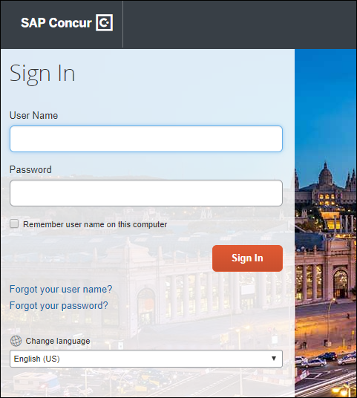

SSO ユーザーへの表示 - 新しい [サインイン] ページのワークフロー
新しい [サインイン] ページには、[メールまたはユーザー名] 、そして [続行] ボタンが表示されます。ユーザーは自分のメール アドレスを入力します。
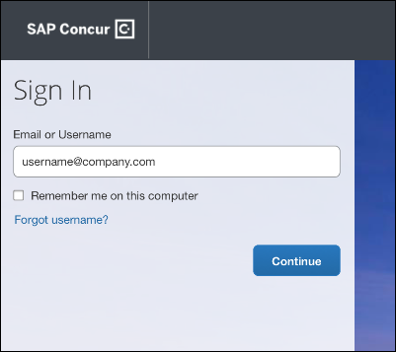
[このコンピューターに情報を記憶させる] チェック ボックスを選択して、メール アドレスを次回ログイン時に表示させることができます。
そして [続行] をクリックします。
その後、ユーザーは認証のためにアイデンティティ プロバイダ (IdP) SSO ポータルに指定された会社に転送されます（以下は一般的な例で、各 SSO ポータル ページは会社ごとに異なります）。メール アドレスとパスワードを入力し、[サインイン] をクリックします。
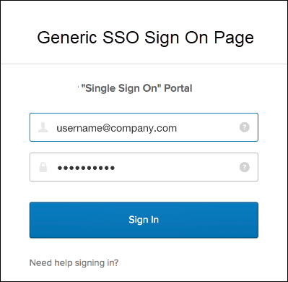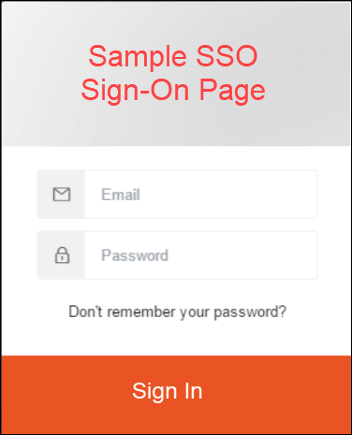
認証されると、[SAP Concur ホーム] ページが表示されます。

ユーザー名およびパスワードを使用するユーザーへの表示 - 新しい [サインイン] ページ
新しい [サインイン] ページには、[メールまたはユーザー名] 、そして [続行] ボタンが表示されます。自分のユーザー名を入力します。
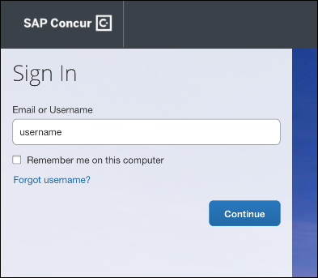
[このコンピューターに情報を記憶させる] チェック ボックスを選択して、ユーザー名を次回ログイン時に表示させることができます。
そして [続行] をクリックします。
その後、ユーザーに追加の [サインイン] ページが表示されます。
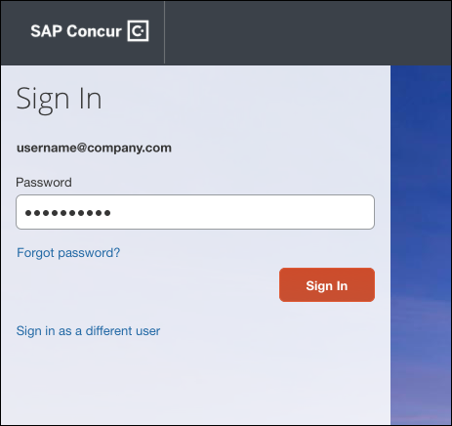
パスワードを入力し、[サインイン] をクリックします。システムがユーザーの資格情報を認証します。
ユーザーのパスワードが認証されると、[SAP Concur ホーム] ページが表示されます。

再ログインするユーザー
初回ログイン時に [このコンピューターに情報を記憶させる] チェック ボックスを選択したユーザーが再ログインする場合、[サインイン] ページに自分のメール アドレスやユーザー名が表示されます。[このコンピューターに情報を記憶させる] チェック ボックスを選択しなかったユーザーは、初回ログインと同じ手順でログインします。
メール アドレスやユーザー名をクリックすると、以下のいずれかが表示されます。
- SSO ユーザー: 認証されると、[SAP Concur ホーム] ページが表示されます。
- ユーザー名およびパスワードを使用するユーザー: ユーザーは別の [サインイン] ページに移動し、パスワードを入力して [サインイン] をクリックします。認証されると、[SAP Concur ホーム] ページが表示されます。

設定およびアクティブ化
詳細情報は今後のリリース ノートでご案内します。

** 変更予定 ** シングル サインオン (SSO) セルフサービス オプションの提供（2019 年第 3 四半期）
（リリース ノートの更新日： 6 月 8 日）
これらの変更は、安全な認証を維持するという SAP Concur の継続的な取り組みの一環です。

概要
シングル サインオンにより、ユーザーは一組のログイン資格情報を使用して複数のアプリケーションにアクセスすることができます。現在、SAP Concur には、ユーザー名およびパスワードの使用、またはユーザーの組織のログイン資格情報などのアイデンティティ プロバイダ (IdP) の資格情報のある SSO の使用、という 2 つのサインイン方法があります。
SAP Concur はシングル サインオン (SSO) 管理機能を SAP Concur 製品に追加予定です。これにより、SAP Concur をお使いのお客様が自分の組織に SSO を設定するためのセルフサービス オプションを提供します。SSO は現在、経費精算、請求書処理、事前申請、および出張予約でサポートされています。
新しいシングル サインオンの管理 (SSO) 機能は、[セキュリティ キー] ページの既存の SSO 設定をお使いのお客様の代替ツールであり、現在組織で SSO の実装を検討しているお客様にとっては新しいツールです。[セキュリティ キー] ページの既存の SSO 設定と新しい SSO セルフサービス ツールは、すべてのユーザーが新しい SSO セルフサービス ツールに移行するまで利用できます。
ほかの SAP Concur 製品およびサービスはこの初期リリースの対象外です。
この機能は、2019 年の第 3 四半期に提供予定です。

業務目的とユーザーへの利点
SSO を設定するためのセルフサービス オプションと、最終的に新しい SSO サービスに移行してユーザーの SSO を管理する必要がある既存の SSO をお使いのお客様向けのセルフサービス オプションを利用できます。

重要 – 従来の SSO をお使いのお客様の移行
「シングル サインオンの管理」機能は、従来の SSO をお使いのお客様が新しい SSO サービスへの移行に使用するツールです。お客様の管理者は機能を設定し、[シングル サインオンの管理] ページで新しい SSO サービスに接続します。
従来の SSO をお使いのお客様が新しい [サインイン] ページを使用するには、まずこの機能に含まれる新しい SSO サービスに移行する必要があります。
- 詳しい情報は、本ドキュメントの「認証 | ** 変更予定 ** 新しい SAP Concur [サインイン] ページ」のリリース ノートをご参照ください。

設定およびアクティブ化
設定について詳しくは、今後のリリース ノートでご案内します。

予算の見通し

** 変更予定 ** 予算の見通し（旧来の）機能が 2019 年に運用終了

概要
「予算の見通し」機能は、予算管理ツールです。その運用を 2019 年 12 月 31 日に終了します。予算機能を使用する必要のあるお客様は、昨年リリースされた SAP Concur の新しい「予算」製品を購入することをお勧めします。新しい「予算」機能は、より優れた機能性と、改善された UI、そして SAP Concur 製品との追加の統合を提供しています。さらに注目すべき点は、経費精算、請求書処理、出張予約、および事前申請からの追加の経費データを含んでいることです（以前は経費精算および事前申請からのデータのみ利用可能でした）。
「予算の見通し」機能から「予算」機能への移行はできません。「予算の見通し」機能の現在の契約は終了となり、「予算」機能と再契約することとなります。その場合、新しい実装が必要になります。ただし、「予算」機能への再実装の間でも、お客様はすべての「予算の見通し」機能のデータにアクセスすることができます。新しい「予算」製品の実装を希望する場合、SAP Concur のアカウント チームにお問い合わせください。

業務目的とユーザーへの利点
「予算の見通し」機能の運用終了により、より高い価値を提供できる新しい「予算」製品を導入いただくことができます。それにより、お客様の予算をより可視化および実用化し、さらにリアルタイムに反映できるようになります。

設定およびアクティブ化
「予算の見通し」機能の運用が終了すると、この製品に関する問題のレポート、およびサポートを受けることができなくなります。

** 変更予定 ** 予算の見通しのワークフロー ステップの名前変更

概要
SAP Concur は、「予算の見通し」と「予算」機能を明確に区別するため、[ワークフロー] ページで、[ステップ名] 列の [予算承認者ステップ] を [従来の予算承認者ステップ] に変更します。

業務目的とユーザーへの利点
この改善により、お客様は使用している製品を簡単に確認できます。

予算管理者への表示
[ワークフロー] ページに新しいサイト用語が表示されます。

設定およびアクティブ化
この変更は自動的に有効になります。その他の設定やアクティブ化は必要ありません。

法人カード

** 変更予定 ** JP Morgan Chase MasterCard フィードの変更（第 3 四半期）

概要
JP Morgan Chase (JPMC) MasterCard のカード フィードを使用しているお客様に対し、SAP Concur は特定のインバウンド取引の処理を修正して、それらが通常の経費として表示できるようにしました。具体的には、次の ARC タイプと説明の組み合わせに該当するインバウンド取引を指します。
ARC タイプ | 説明
0130 | DISPUTE REBILL
0138 | FRAUD REBILL
0106 | DISPUTE CREDIT
0168 | FRAUD CREDIT

業務目的とユーザーへの利点
この変更により、特定の取引が（発行者である JPMC の意図したとおりに）、通常の経費として表示されるようになり（現在の設定に基づく場合があるために非表示になるのではなく）、ユーザーは経費精算レポートにそれらを含めることができます。

設定およびアクティブ化
これらの変更は自動的に利用可能になります。その他の設定やアクティブ化は必要ありません。

E-Receipt

** 変更予定 ** フライトの E-Receipt の最新の外観

概要
E-Receipt および手間の少ない経費精算レポートに関する継続的な取り組みの一環として、GDS および一部の TripLink 取引からのチケットやクーポン データを基に SAP Concur によって生成されたフライトの E-receipt の外観が新しくなります。
新しい E-Receipt の形式は、7 月または 8 月の間に段階的にリリースされる予定です。

お客様やユーザーへの利点
フライトの E-receipt が SAP Concur の標準の E-receipt 形式に引き上げ、経費精算においてより一貫性のある操作性を提供します。この形式は次世代の経費精算で作業するユーザーにも便利です。さらに、この変更は新しいフライトの E-receipt を即座に確認しないことのあるエンド ユーザーに対して、パフォーマンスや安定性の問題を排除します。

ユーザーへの表示
現在、フライトの E-Receipt は次のように表示されています。
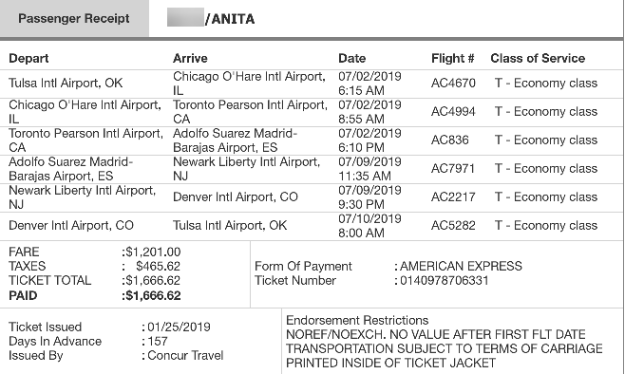
新しいフライトの E-Receipt は次のように表示されます。
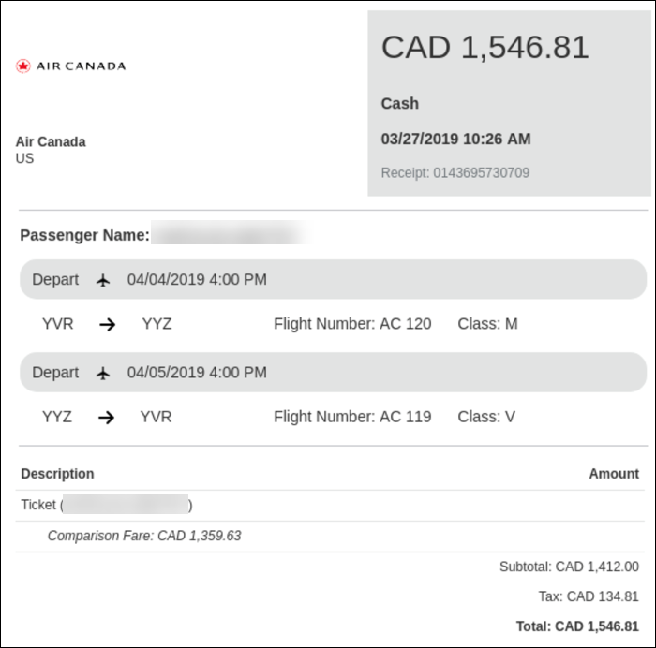

設定およびアクティブ化
この変更は自動的に発生し、時と共に段階的に行われます。
- E-receipt についての詳細情報は、
設定ガイド「経費精算: E-receipt」をご参照ください。

** 変更予定 ** 領収書としての自動承認の廃止
- 重要: E-receipt を途切れなく使用するには、管理者のアクションが必要です。

概要

E-Receipt のテクノロジは高速に進化しています。今日、領収書の取扱いルールは、イメージの要件を満たして E-Receipt を承認するために決め打ちされています。
今後、E-Receipt がより一般的になるにつれて、それにまつわる法案もより複雑化するため、これがすべての国や状況に有効な前提とはいえません。
現在のシステムの振る舞いを維持することを希望するお客様は、イメージの要件を満たして E-Receipt を承認することを継続するために、カスタム領収書ルールを設定する必要があります。

業務目的とユーザーへの利点
この変更により、E-Receipt をお使いのお客様が、経費を裏付けるための文書に関する制限および契約上の要件に準拠し続けることができます。

管理者への表示
現在、経費精算の管理者は領収書制限ルールを設定し、イメージが必要な条件を発動できます。これは、お客様の地理や国をもとに決定されるものです。
有効な領収書イメージとして E-Receipt を承認する必要のある管理者は、領収書制限ルールの条件を、[エントリ] --> [E-receipt あり] --> [等しい] --> [値] --> [いいえ] と設定できます。すると、経費エントリに E-Receipt がない場合に「領収書イメージが必須」が発動します。
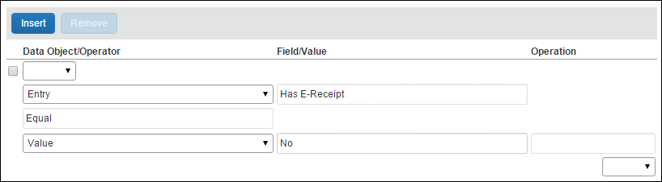
有効な領収書イメージとして E-Receipt を承認する必要のない管理者は、E-Receipt の領収書制限ルールに条件がありません。E-Receipt でエントリを除外する条件が設定されていない場合、レポート エントリに E-Receipt を含めると、その領収書を必須としてマークします。

ユーザーへの表示
経費エントリの領収書の要件は、ルール設定にもとづいており、ユーザーには領収書が必須または関連する規定外フラグの表示などの、いずれの変更も表示されません。

設定およびアクティブ化
この変更は自動的に適用されます。その他の設定やアクティブ化は必要ありません。
アクションが必要です: お客様の組織が、ユーザーがアップロードしたイメージまたはユーザーによって提供された紙の領収書の代わりに E-Receipt を承認する場合、領収書ルールに上記の条件を追加するために、それらのルールを確認する必要があります。
アクションは必要ありません: お客様の組織の領収書ルールに既にこの条件がある、またはユーザーによって提供された紙またはイメージの代わりに E-Receipt を承認しない場合。
- この機能についての全般情報は、
設定ガイド「経費精算: メール承認」をご参照ください。
現在のシステムの振る舞いを維持するために、カスタム領収書ルールの追加または編集するには:
- [管理] > [経費精算] をクリックします。
アクセス許可によっては、[管理] をクリックしてすぐにこのページが表示されることもあります。
- [領収書の取扱い] をクリックします（左側メニュー）。[領収書の取扱い] ページが表示されます。
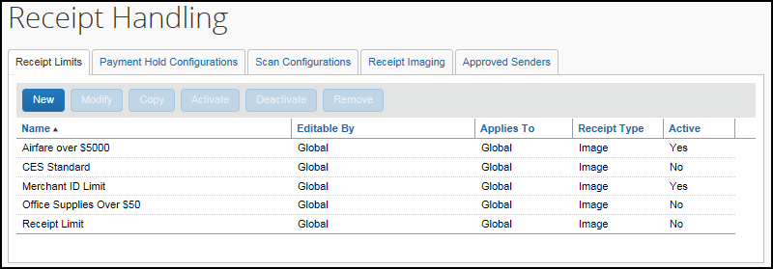
- [領収書制限] タブで、次のいずれかの操作を行います。
- 目的の領収書制限をクリックし、続けて [修正] をクリックする。
- または -
- 目的の領収書制限をダブル クリックする。
[全般] ステップが表示されます。
- 必要に応じてフィールドを編集します。
フィールドの説明に入力する際は、本ガイド記載の領収書制限の追加についての情報をご参照ください。
- [次へ] をクリックします。[条件] ステップが表示されます。
- 領収書制限ルールの条件を、[エントリ] --> [E-receipt あり] --> [等しい] --> [値] --> [いいえ] と設定します。
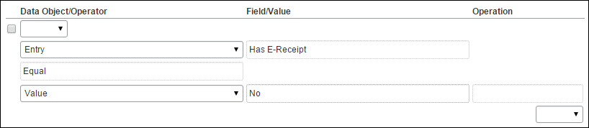
- [完了] をクリックします。

FTP アップデート

** 変更予定 ** SSH キー認証を使用した必須 SFTP

概要
非 SFTP (Secure File Transfer Protocol) プロトコルとパスワード認証は、最終的には非推奨になります。
新規のお客様
新しいファイル転送アカウントは、Secure Shell (SSH) キー認証で SFTP を使用する必要があります。
既存のお客様
既存の非 SFTP ファイル転送アカウントは、SSH キー認証を使用して SFTP に切り替える必要があります。

業務目的とユーザーへの利点
さらに強化されたファイル転送のセキュリティを提供します。

設定およびアクティブ化
支援が必要な場合は、SAP Concur サポートまでお問い合わせください。
- さらに詳しい情報は、ユーザー ガイド「File Transfer for Customers and Vendors（製品共通）」をご参照ください。注意: 本ドキュメントはファクト シートの待ち受けページからユーザー ガイドの待ち受けページに移動しました。

クイック経費

** 変更予定 ** クイック経費 v3 API の廃止

概要
今後のリリースで、クイック経費 v3 API を廃止します。この API はクイック経費 v4 に置き換えられます。クイック経費 v3 を使用している開発者は、利用可能になった際にクイック経費 v4 に移行してください。

業務目的とユーザーへの利点
クイック経費 v3 は以前の認証方法のみをサポートしており、公開する必要のない一部のフィールドへのアクセスを可能にしていました。これらの問題は、新しいクイック経費 v4 API で解決されます。

設定およびアクティブ化
クイック経費 v3 API は、SAP Concur API ライフサイクルおよび廃止ポリシーに従って、今後のリリースで自動的に廃止されます。

** 変更予定 ** クイック経費 v4 API が利用可能に

概要
クイック経費 v4 API がパートナーおよびお客様向けにリリースされます。クイック経費 v4 API では、クイック経費 v3 API での問題点のうち、以下の点が改善されました。
- 安全な認証: この API では現在の SAP Concur の認証方法をサポートしています。
- マルチパート メッセージ: 開発者は、v3 では必須であった個別の呼び出しではなく、1 回の呼び出しでデータと領収書イメージの両方を投稿できます。
- デジタル ステータスのサポート: お客様がこの機能を使用しており、経費精算で必要な設定が完了している場合、クイック経費 v4 POST API は e 文書タイムスタンプの要件をサポートします。
- グローバルな可用性: クイック経費 v4 POST API は、すべての SAP Concur データ センターでサポートされています。
クイック経費 v4 では、クイック経費 v3 の一部の機能が削除されています。
- ReceiptImageID 属性が非公開に: この属性には個人を特定できる情報が含まれている可能性があるため、データ セキュリティを強化するために削除されました。
- エンドポイント GET、PUT、DELETE が非公開に: これらのエンドポイントはビジネス上の必要性がないため、v4 では提供されません。

業務目的とユーザーへの利点
新バージョンのクイック経費 API は、最新の SAP Concur API 認証方法をサポートし、一部の POST 機能が改善されます。

設定およびアクティブ化
クイック経費 v4 API は、今後のリリースで利用可能になります。

お客様へのお知らせ

月次情報 - ブラウザの認証および推奨環境
「SAP Concur リリース ノート - 月次のブラウザ認証」ドキュメントには現在のブラウザ認証と今後の予定がリストされています。ドキュメントはその他の月次リリース ノートとともに公開されます。
「お客様へ - Concur Travel & Expense 推奨環境」ガイドは設定ガイドやユーザー ガイド、その他の技術文書とともに公開されています。
- すべてのリリース ノート、ブラウザ認証、設定ガイド、ユーザー ガイド、その他の技術文書、および推奨環境については、後述の「リリース ノートおよびその他の技術文書」をお読みください。

リリース ノートおよびその他の技術文書

オンライン ヘルプ - 管理者
管理者ロールを持つユーザーは、オンライン ヘルプを使ってリリース ノート、設定ガイド、ユーザー ガイド、管理者向けのサマリー、月次のブラウザ認証、推奨環境、およびその他のリソースにアクセスできます。


Concur サポート ポータル - 指定されたユーザー
指定されたユーザーは SAP Concur サポート ポータルを経由して、リリース ノート、設定ガイド、ユーザー ガイド、管理者向けのサマリー、月次のブラウザ認証、推奨環境、およびその他のリソースにアクセスすることができます。
適切な SAP Concur サポート ポータルへのアクセス許可があれば、[ヘルプ] メニューに [サポートへのお問合せ] オプションが表示されます。[ヘルプ] > [サポートへのお問い合わせ] をクリックします。[サポート] ページで、[リソース] > [リリース / 技術情報] をクリックしてください。


ケース

ステータスを確認する手順
各サービス リリースでは、ケースが解決している場合があります。
提出したケースのステータスを確認するには
- https://concursolutions.com/portal.asp にログオンします。
- [ヘルプ] > [サポートへのお問い合わせ] をクリックします。

[Concur サポート] ページが表示されます。

[ヘルプ] メニュー下に [サポートへのお問合せ] オプションがない場合は、お客様の会社内でサポートを行うよう設定されています。社内のサポート デスクにお問い合わせください。
- ケース ID を入力します。
- [検索] をクリックします。検索結果は、ご自身の会社のケースに限定されています。

例
このリリースの（ケース）修正には、以下のケース以外の修正も含まれます。
ケース ID | 説明
11673115 | スマート経費  手動エントリとスマート経費間の一致が承認された場合、同席者が削除されていました。  コードを更新し、この問題は再現しなくなりました。

© 2019 SAP SE or an SAP affiliate company. All rights reserved.
本書のいかなる部分も、SAP SE または SAP の関連会社の明示的な許可なくして、いかなる形式でも、いかなる目的にも複製または伝送することはできません。
本書に記載される SAP およびその他の SAP 製品やサービス、並びにそれらの個々のロゴは、ドイツおよびその他の国における SAP SE（または SAP の関連会社）の商標または登録商標です。商標に関する詳細や通知については、http://global12.sap.com/corporate-en/legal/copyright/index.epx をご覧ください。
SAP SE およびその流通業者によって販売される一部のソフトウェア製品には、ほかのソフトウェア業者の専有ソフトウェア コンポーネントが含まれています。
製品仕様は、国ごとに変わる場合があります。
これらの文書は、いかなる種類の表明または保証はなく、情報提供のみを目的として、SAP SE または SAP の関連会社によって提供され、SAP SE またはその関連会社はこれら文書に関する誤記や脱落に対する責任を負うものではありません。SAP SE または SAP の関連会社の製品およびサービスに対する唯一の保証は、当該製品およびサービスに伴う明示的保証がある場合に、これに規定されたものに限られます。本書のいかなる記述も、追加の保証となるものではありません。
特に、SAP SE またはその関連会社は、このドキュメントまたは関連の提示物に記載される業務を遂行する、またはそこに記述される機能を開発もしくはリリースする義務を負いません。このドキュメント、または関連の提示物、および SAP SE またはその関連会社の戦略並びに将来の開発物、製品、および / またはプラットフォームの方向性並びに機能はすべて、変更となる可能性があり、SAP SE またはその関連会社により随時、理由の如何を問わずに予告なしで変更される場合があります。このドキュメントに記載する情報は、何らかの具体物、コード、または機能を提供するという確約、約束、または法的義務には当たりません。将来の見通しに関する記述はすべて、さまざまなリスクや不確定要素を伴うものであり、実際の結果は、予測とは大きく異なるものとなる可能性があります。読者は、これらの将来の見通しに関する記述に過剰に依存しないよう注意が求められ、購入の決定を行う際にはこれらに依拠するべきではありません。

